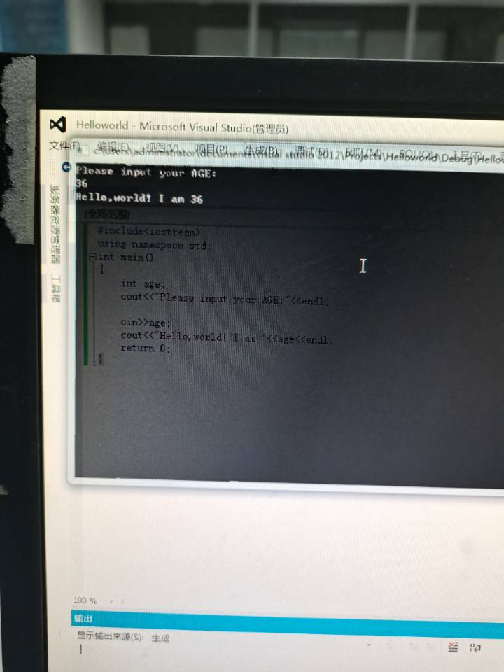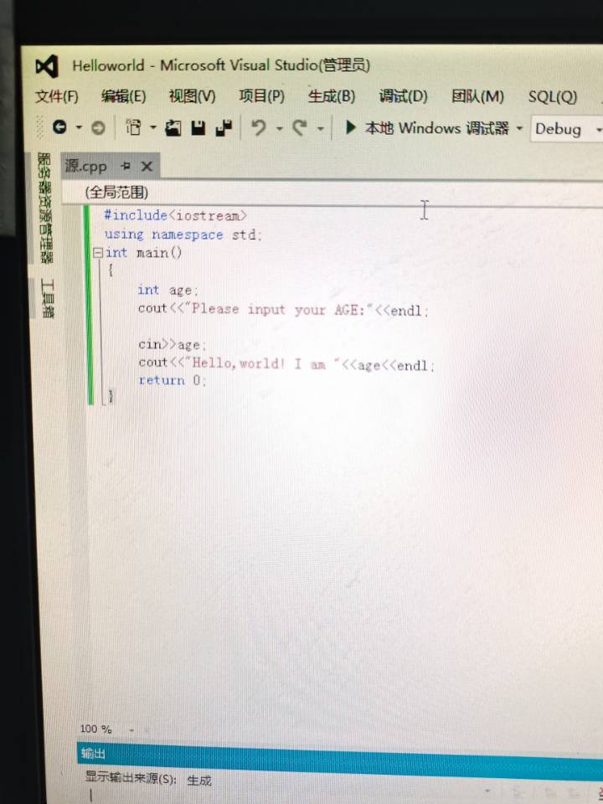s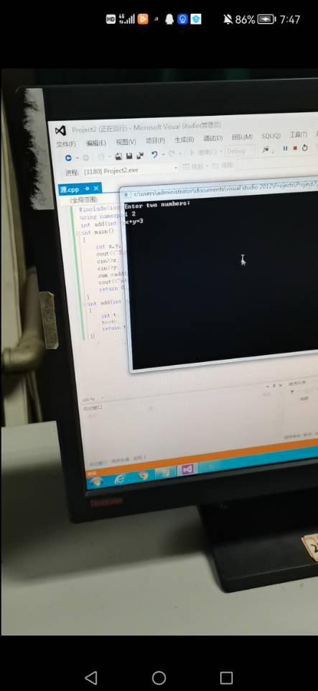

这个程序还是比较简单的额，但是当时上机调试的时候调试了很久，出现了许多小问题，主要还是自己不够细心。比如忘记中英文字符切换，或是少打花括号，大小写等等对应不上诸多问题。在运行的时候会出现一些错误，只要跟着提示一个一个的改下去，其实是很简单的。最后我还发现了学习这门课，需长久之功，最重要的是持之以恒，锲而不舍。罗马非一日建成的，学习要靠日积月累。学习c++本身就是一个艰苦的过程，所以我们要时常保持着对它的兴趣才能坚持下去，才能学好，学精。另外，学习这门课仅仅是知道理论是不行的，无异于纸上谈兵，要主动上机多多实践，提高自己的动手能力。

Copyright IMG_2562021-2099 LiuJinChao. All rights reserved